# UNIVERSIDAD DE GUADALAJARA



**CENTRO UNIVERSITARIO DE CIENCIAS EXACTAS E INGENIER´IAS**

**Seminario de Algoritmia**

Reporte de pr´actica

Nombre del alumno: Ricardo David López Arellano Profesor: Erasmo Gabriel Martínez Soltero Título de la pr´actica: Tarea 2. GUI con tkinter  
Fecha: 07 febrero del 2023

# Capturas de pantalla del código

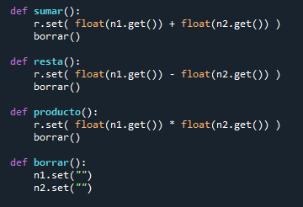

Funcion para sumar, restar y multiplicar 2 numeros ingresados.

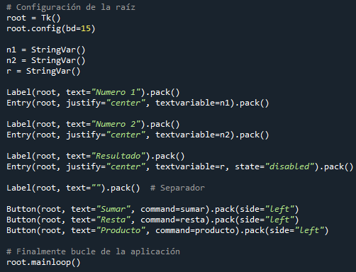

Proceso de mi funcion para graficarla.

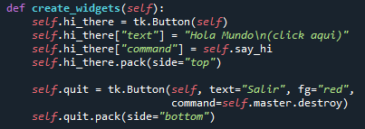

Funcion para mostrar una impresion en la consola que diga: Hola Mundo.

# Resultados

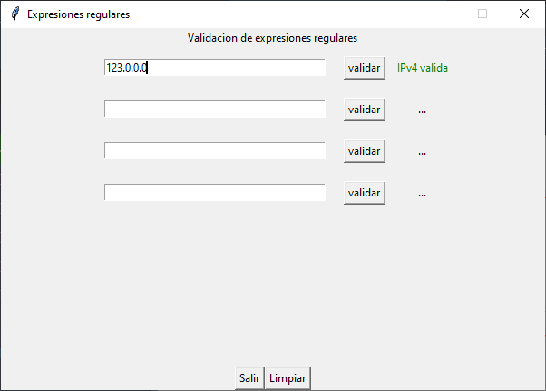

Interfaz proporcionada por parte del profesor.

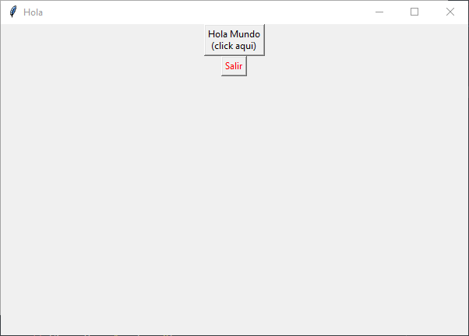

Interfaz an˜adida por mi en la cual an˜ade un boton de salida y otro en donde imprime Hola todos! en la consola al darle click.

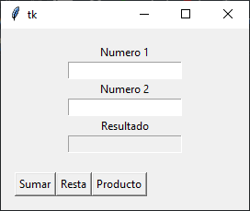

Interfaz an˜adida en donde suma, resta y multiplica 2 numeros ingresados.

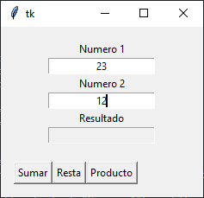Ingreso 2 numeros para despues sumarlos.

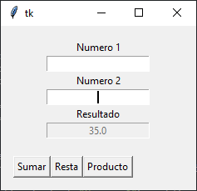Mi resultado de mi suma.

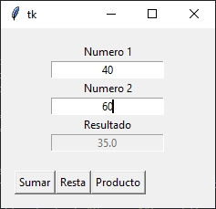Ingreso 2 numeros para restarlos.

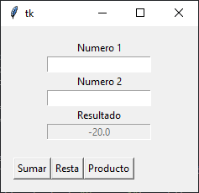Resultado de la resta de mis 2 numeros ingresados.

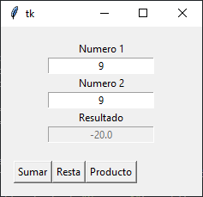 Ingreso 2 numeros para multiplicarlos

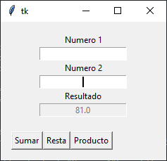Resultado de mi multiplicacion de mis 2 numeros ingresados.

# Conclusiones

Gracias a esta practica aprendi a hacer interfaces en tkintor y an˜adir fun- ciones dentro de ellas, fue bastante practico y buena la practica y comprendi mucho mas como realizarlas.